第三节　一次函数的实际应用

姓名：________　班级：________　用时：______分钟

**1**．(**2019·**易错题)小明从A地前往B地，到达后立刻返回，他与A地的距离y(千米)和所用时间x(小时)之间的函数关系如图所示，则学科网(www.zxxk.com)--教育资源门户，提供试卷、教案、课件、论文、素材及各类教学资源下载，还有大量而丰富的教学相关资讯！小明出发4小时后距A地( )

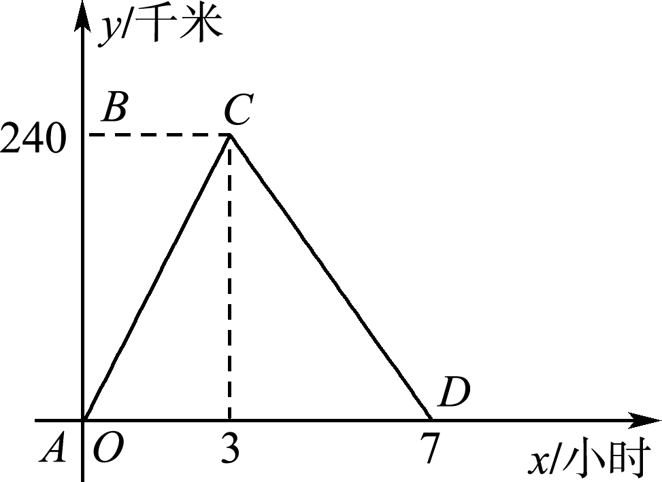

A．100千米 B．120千米

C．180千米 D．200千米[来源:学*科*网]

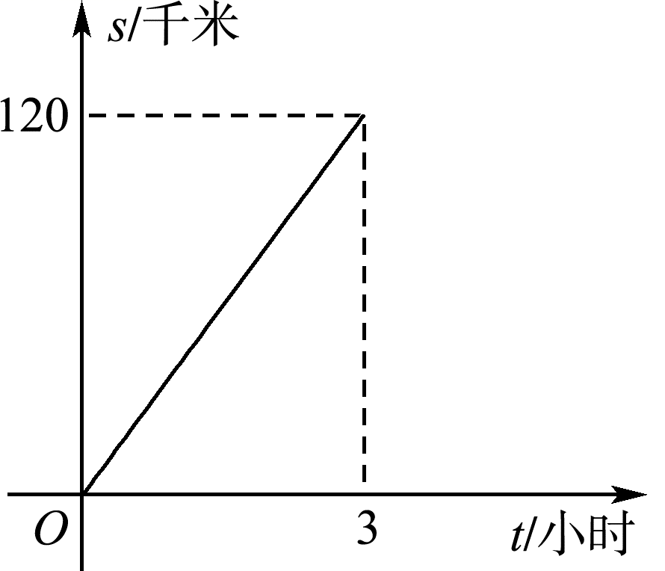**2**．(**2018·**杭州中考)某日上午，甲、乙两车先后从A地出发沿一条公路匀速前往B地．甲车8点出发，如图是其行驶路程s(千米)随行驶时间t(小时)变化的图象．乙车9点出发，若要在10点至11点之间(含10点学科网(www.zxxk.com)--教育资源门户，提供试卷、教案、课件、论文、素材及各类教学资源下载，还有大量而丰富的教学相关资讯！和11点)追上甲车，则乙车的速度v(千米/小时)的范围是____________________．

**3**．(**2018·**寿光模拟)某公司销售A，B两种商品，已知5月份A商品的销售单价为50元/件，B商品的销售单价为30元/件，销售额为9 500元；学科网(www.zxxk.com)--教育资源门户，提供试卷、教案、课件、论文、素材及各类教学资源下载，还有大量而丰富的教学相关资讯！6月份由于成本上涨，销售单价上涨为：A商品70元/件，B商品40元/件，该公司6月份销售的A种商品和B种商品数量与5月份相同，6月份的销售额为13 000元．问：

(1)该公司5月份销售两种商品各多少件？

(2)该公司预计7月份销售这两种商品共330件，且A商品的数量不大于B商品的2倍，在销售单价与6月份相同的情况下，该公司7月份两种商品的销售额最多是多少？

**4**．(**2018·**南京中考)小明从家出发，沿一条直道跑步，经过一段时间原路返回，刚好在第16 *min*回到家中．设小明出发第t *min*时的速度为v *m*/*min*，离家的距离为s *m*，v与t之间的函数关系如图所示(图中的空心圈表示不包含这一点)．

(1)小明出发第2 *min*时离家的距离为________*m*；

(2)当2学科网(www.zxxk.com)--教育资源门户，提供试卷、教案、课件、论文、素材及各类教学资源下载，还有大量而丰富的教学相关资讯！＜t≤5时，求s与t之间的函数表达式；

(3)画出s与t之间的函数图象．

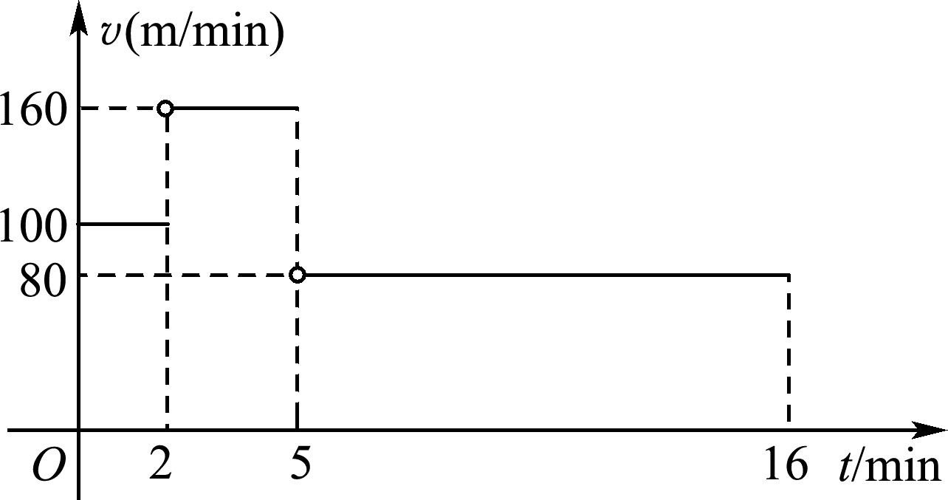[来源:学科网ZXXK]

[来源:学。科。网Z。X。X。K]

**5.**(**2018·**湖州中考)“绿水青山就是金山银山”，为了保护环境和提高果树产量，某果农计划从甲、乙两个仓库用汽车学科网(www.zxxk.com)--教育资源门户，提供试卷、教案、课件、论文、素材及各类教学资源下载，还有大量而丰富的教学相关资讯！向A，B两个果园运送有机化肥．甲、乙两个仓库分别可运出80吨和100吨有机化肥；A，B两个果园分别需用110吨和70吨有机化肥．两个仓库到A，B两个果园的路程如表所示：

学科网(www.zxxk.com)--教育资源门户，提供试卷、教案、课件、论文、素材及各类教学资源下载，还有大量而丰富的教学相关资讯！

设甲仓库运往A果园x吨有机化肥，若汽车每吨每千米的运费为2元．

(1)根据题意，填写下表．

学科网(www.zxxk.com)--教育资源门户，提供试卷、教案、课件、论文、素材及各类教学资源下载，还有大量而丰富的教学相关资讯！

(2)设总运费为y元，求y关于x的函数表达式，并求当甲仓库运往A果园学科网(www.zxxk.com)--教育资源门户，提供试卷、教案、课件、论文、素材及各类教学资源下载，还有大量而丰富的教学相关资讯！多少吨有机化肥时，总运费最省？最省总运费是多少元？

**6**．A城有某种农机30台，B城有该农机40台，现要将这些农机全部运往C，D两乡，调运任务承包给某运输公司．已知C乡需要农机34台，D乡需要农机36台，从A城往C，D两乡运送农机的费用分学科网(www.zxxk.com)--教育资源门户，提供试卷、教案、课件、论文、素材及各类教学资源下载，还有大量而丰富的教学相关资讯！别为250元/台和200元/台，从B城往C，D两乡运送农机的费用分别为150元/台和240元/台．

(1)设A城运往C乡该农机x台，运送全部农机的总费用为W元，求W关于x的函数关系式，并写出自变量x的取值范围；[来源:Z#xx#k.Com]

(2)现该运输公司要求运送全部农机的总费用不低于16 460元，则有多少种不同的调运方案？将这些方案设计出来；学科网(www.zxxk.com)--教育资源门户，提供试卷、教案、课件、论文、素材及各类教学资源下载，还有大量而丰富的教学相关资讯！

(3)现该运输公司决定对A城运往C乡的农机，从运输费中每台减免a元(a≤200)作为优惠，其他费用不变，如何调运，使总费用最少？

参考答案

1．C　2学科网(www.zxxk.com)--教育资源门户，提供试卷、教案、课件、论文、素材及各类教学资源下载，还有大量而丰富的教学相关资讯！.60≤v≤80

3．解：(1)设该公司5月份销售A，B两种商品分别为x件、y件．依题意得

[来源:学+科+网Z+X+X+K]

解得

答：该公司5月份学科网(www.zxxk.com)--教育资源门户，提供试卷、教案、课件、论文、素材及各类教学资源下载，还有大量而丰富的教学相关资讯！销售A种商品100件，销售B种商品150件．

(2)设公司7月份销售A种商学科网(www.zxxk.com)--教育资源门户，提供试卷、教案、课件、论文、素材及各类教学资源下载，还有大量而丰富的教学相关资讯！品a件，获得w元销售额．依题意有a≤2(330－a)，则a≤220，∴a最大为220.

w＝70a＋40(330－a)＝30a＋13 200.

∵k＝30>0，w随a的增大而增大，

∴当a＝220时，w最大＝30×220＋13 200＝19 800(元)．

答：该公司7月份两种商品的销售额最多为19 800元．

4．解：(1)200

(2)当2＜t≤5时，s＝100×2＋160(学科网(www.zxxk.com)--教育资源门户，提供试卷、教案、课件、论文、素材及各类教学资源下载，还有大量而丰富的教学相关资讯！t－2)＝160t－120，

∴s与t之间的函数表达式为s＝160t－120.

(3)s与t之间的函数表达式为

s＝

s与t之间的函数图象如图所示．

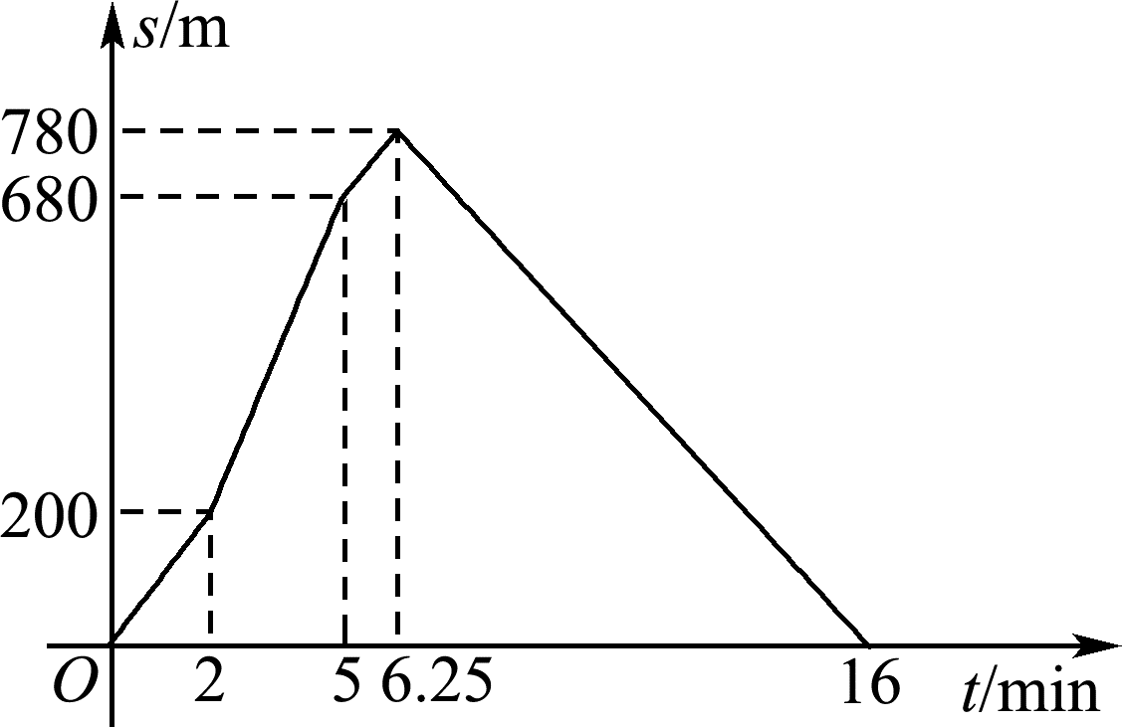

5．解：(1)填表如下：

学科网(www.zxxk.com)--教育资源门户，提供试卷、教案、课件、论文、素材及各类教学资源下载，还有大量而丰富的教学相关资讯！

(2)y＝2×15x＋2×25(110－x)＋2×20(80－x)＋2×20(x－10)，

即y关于x的函数表达式为y＝－20x＋8 300.

∵－20＜0，且10≤x≤80，

∴当x＝80时，总运费y最省，

此时y最小＝－20×80＋8 300＝6 700.

答：当甲仓库运往A果园80吨有机化肥时，总运费最省，最省总运费是6 700元．

6．解：(1)W＝250x＋200(30－x)＋150(34－x)＋240(6＋x)＝140x＋12 540(0≤x≤30)．

(2)根据题意得140x＋12 540≥1学科网(www.zxxk.com)--教育资源门户，提供试卷、教案、课件、论文、素材及各类教学资源下载，还有大量而丰富的教学相关资讯！6 460，∴x≥28.

∵0≤x≤30，∴28≤x≤30，

∴有3种不同的调运方案：

方案一：从A城调往C乡28台，调往D乡2台，从B城调往C乡6台，调往D学科网(www.zxxk.com)--教育资源门户，提供试卷、教案、课件、论文、素材及各类教学资源下载，还有大量而丰富的教学相关资讯！乡34台；

学科网(www.zxxk.com)--教育资源门户，提供试卷、教案、课件、论文、素材及各类教学资源下载，还有大量而丰富的教学相关资讯！方案二：从A城调往C乡29台，调往D乡1台，从B城调往C乡5台，调往D乡35台；

方案三：从A城调往C乡30台，调往D乡0台，从B城调往C乡4台，调往D乡36台．

(3)W＝x(250－a)＋200(30－x)＋150(34－x)＋240(6＋x)＝(140－a)x＋12 540，

∴当a＝200时，W最小＝－60x＋12 540，

此时x＝30时，W最小＝10 740元，

此时的方案为从A城调往C乡30台，调往D乡0台，从B城调往C乡4台，调往D乡36台，使总费用最少．